Мне природа интересна,
В ней найду я своё место,
Чтобы жить с природой дружно,
Всё я выучу как нужно.

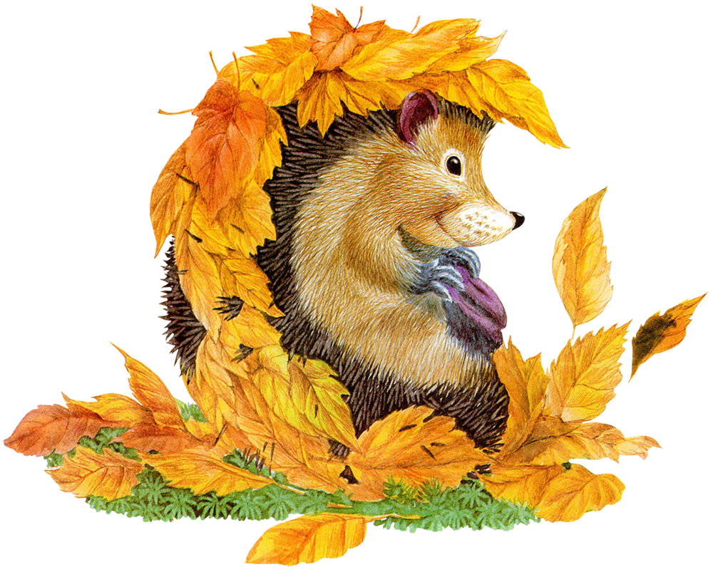

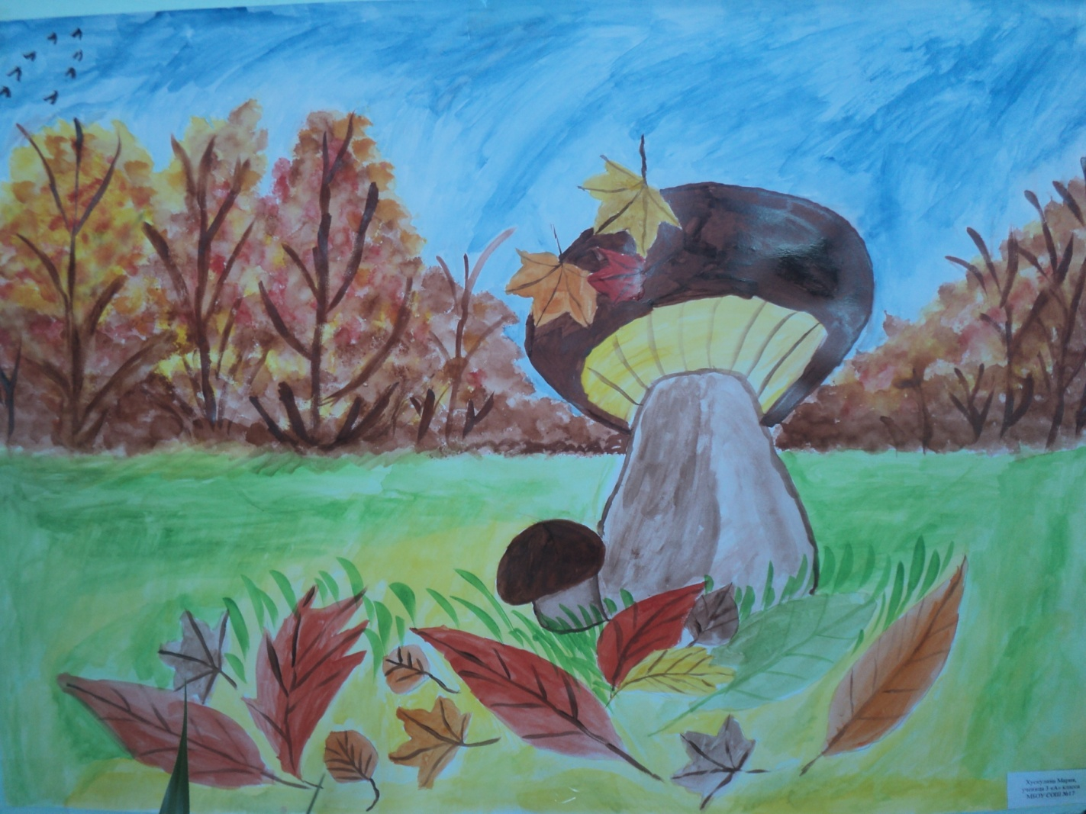

А над мокрою дорожкой
Лист последний в вышине
Хрупкой маленькой ладошкой -
- До свиданья! - машет мне


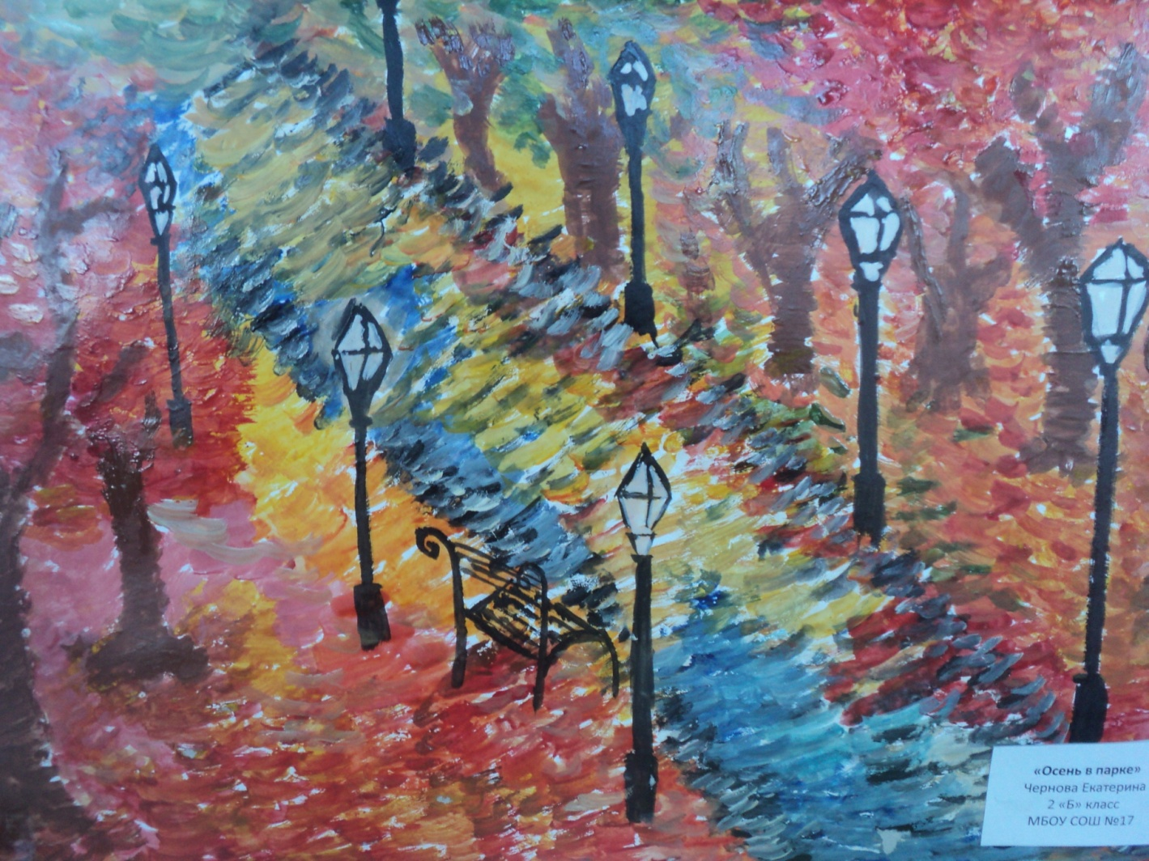

Заглянула осень в сад
- Птицы улетели.
За окном с утра шуршат
Жёлтые метели.
Под ногами первый лёд
Крошится, ломается.
Воробей в саду вздохнёт,
А запеть – стесняется

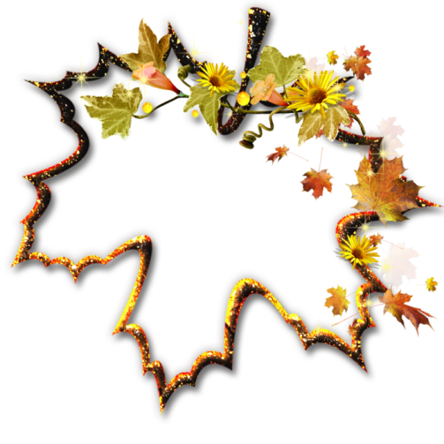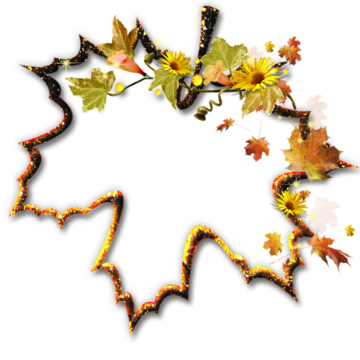
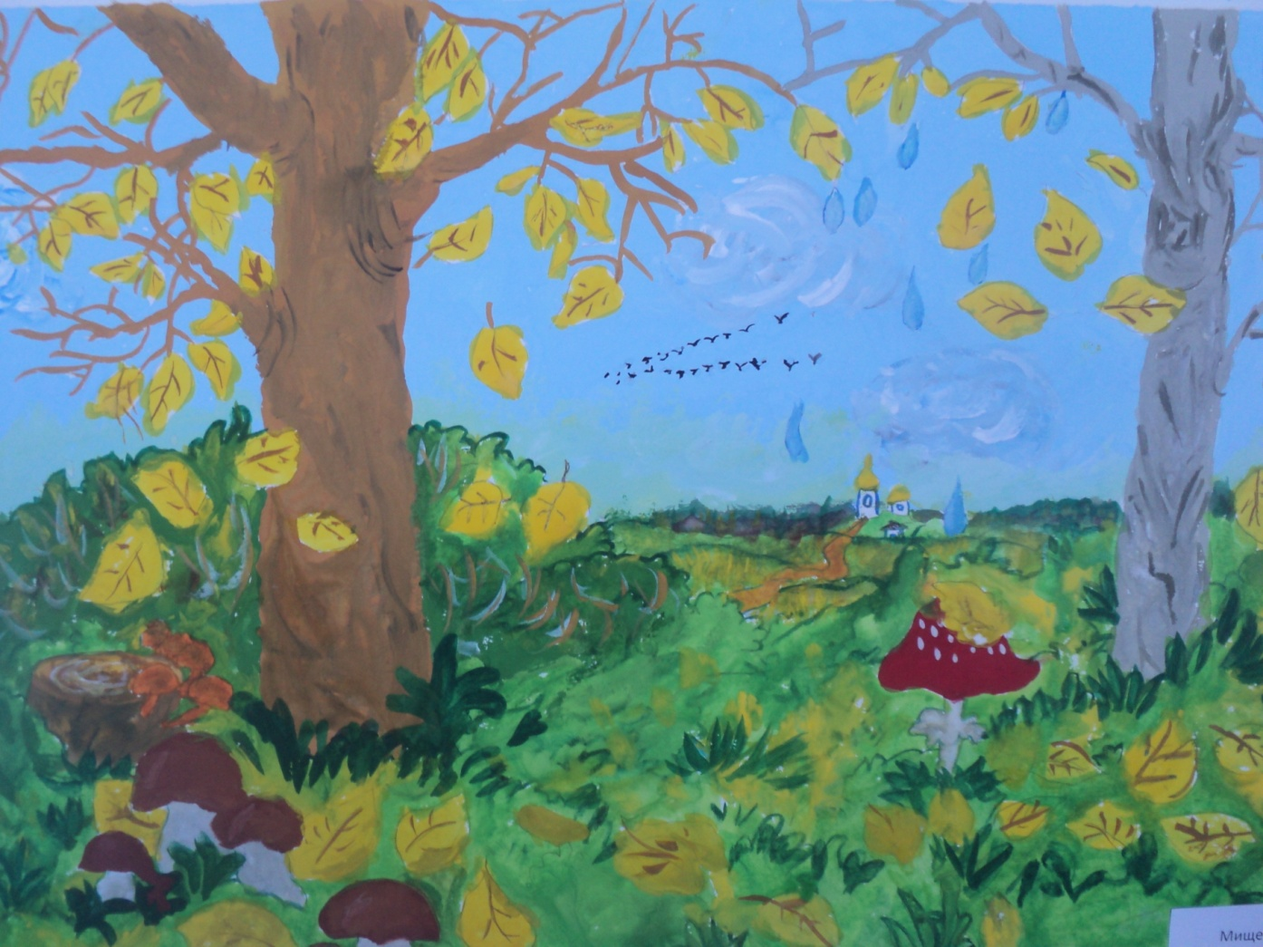

Падают с ветки жёлтые монетки…
Под ногами целый клад!
Это осень золотая
Дарит листья не считая,
Золотые дарит листья
Вам, и нам,и всем подряд.

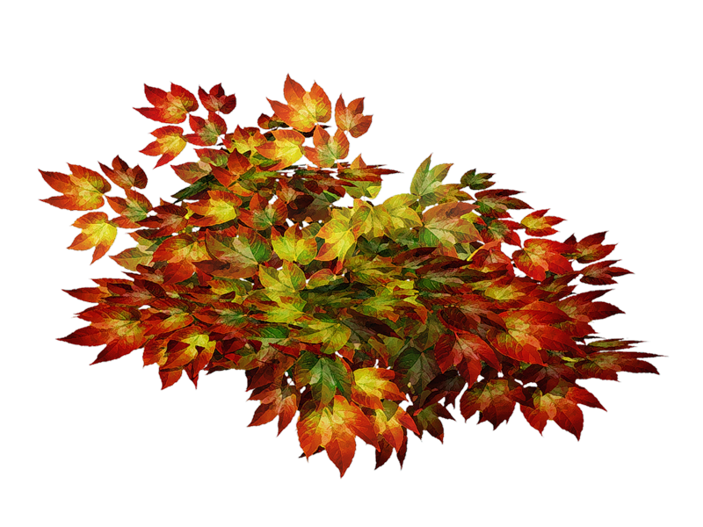

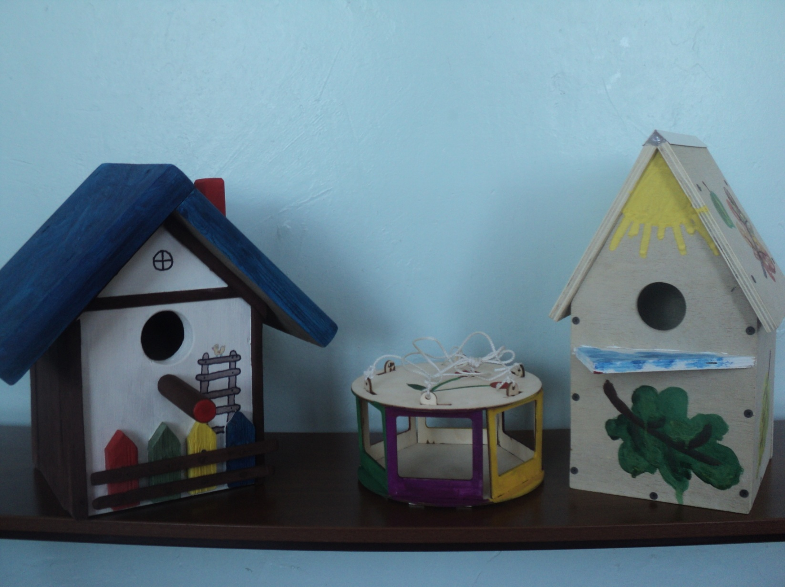
С папой сделали мы домик
для синичек, воробьёв,
каждый день их хлебом кормим
-и сестричек,и братьёв.
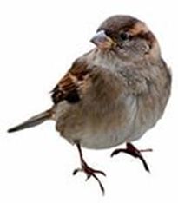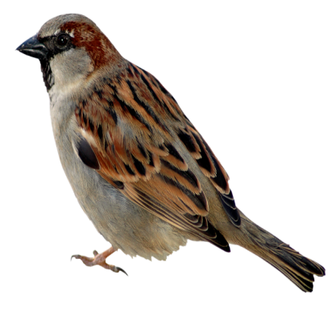
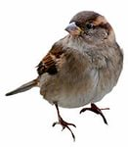
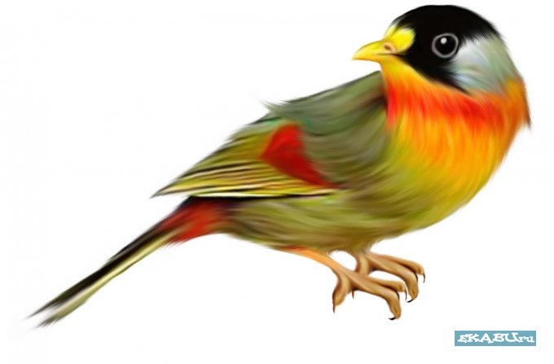

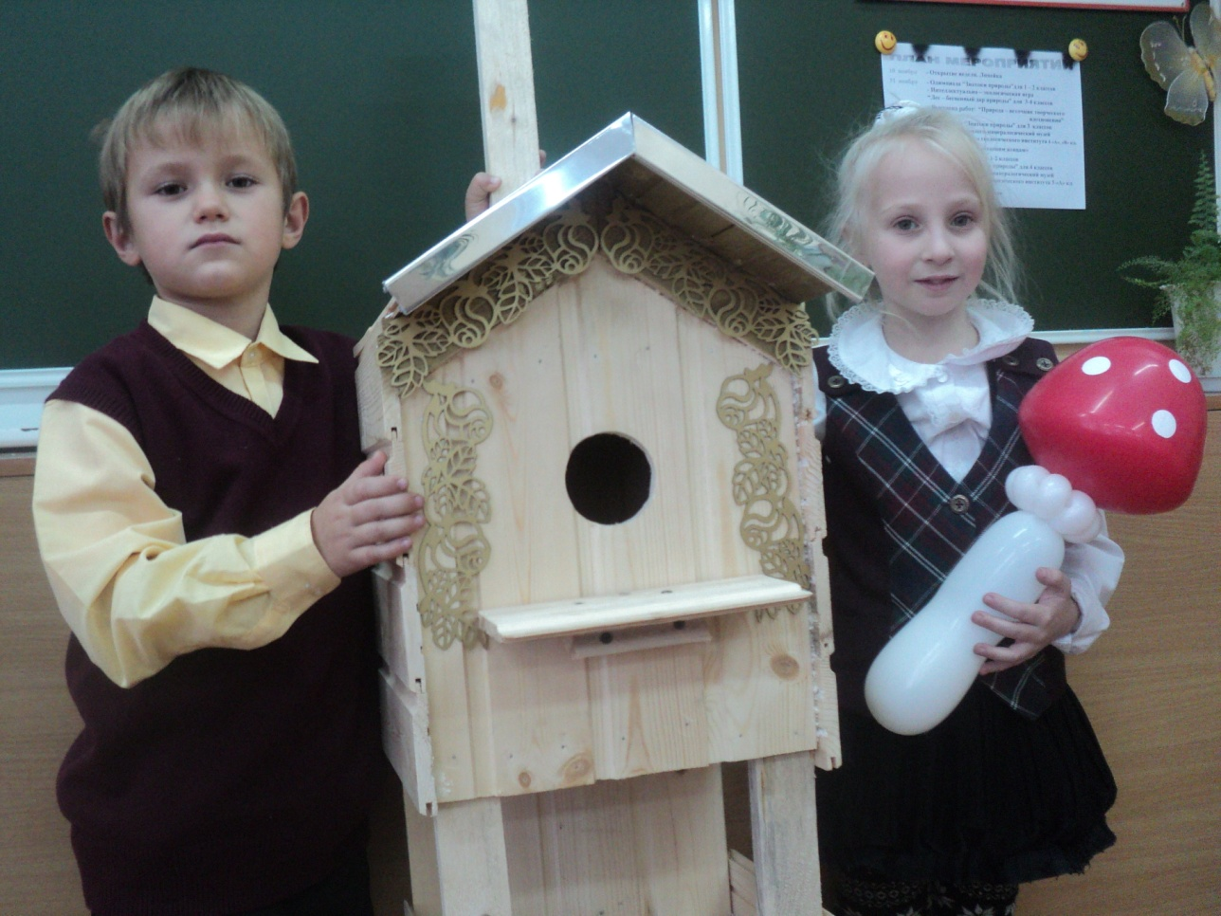

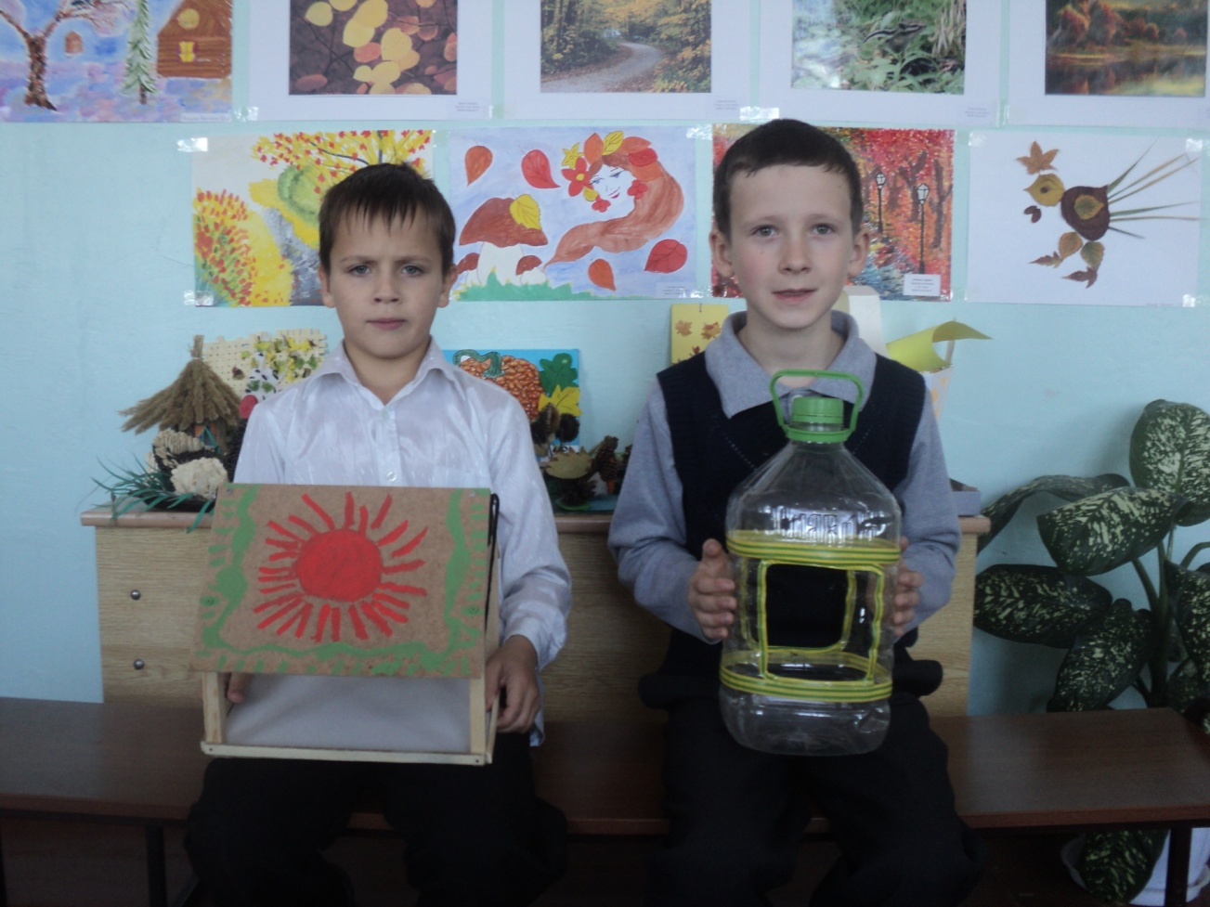

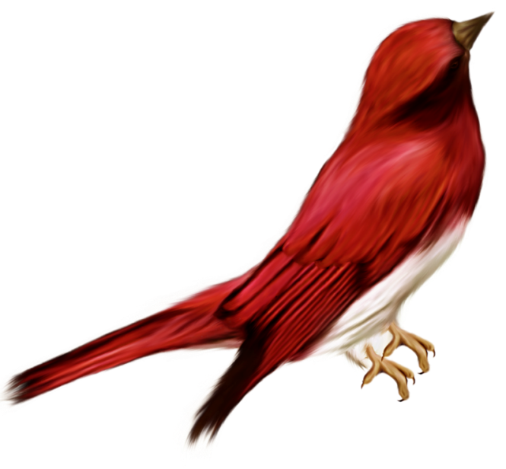

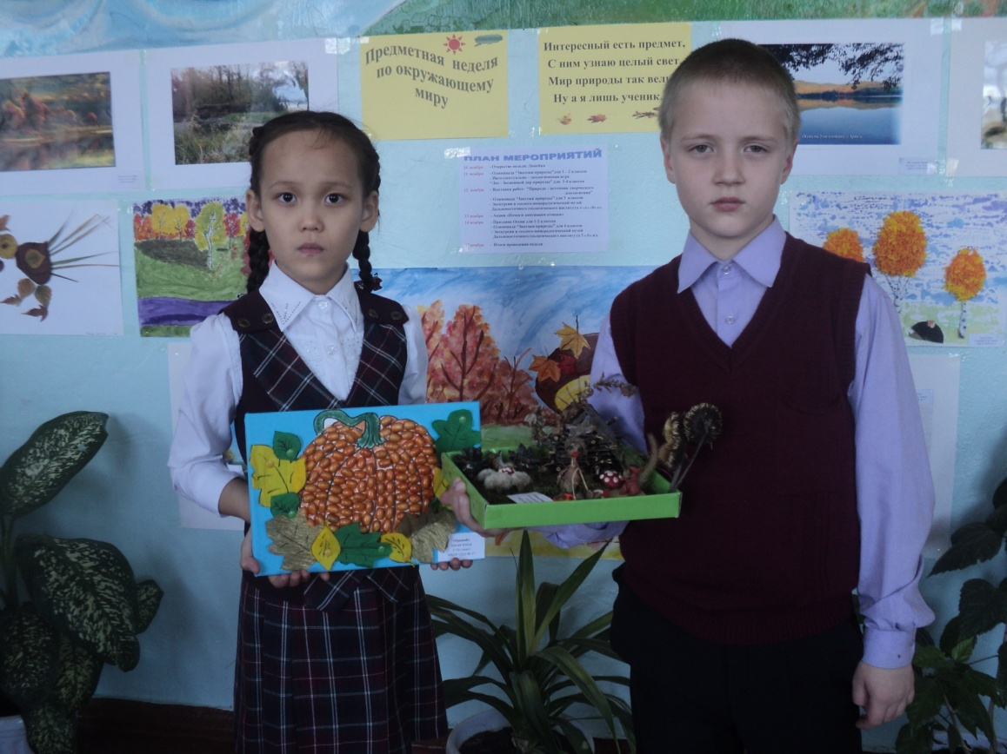

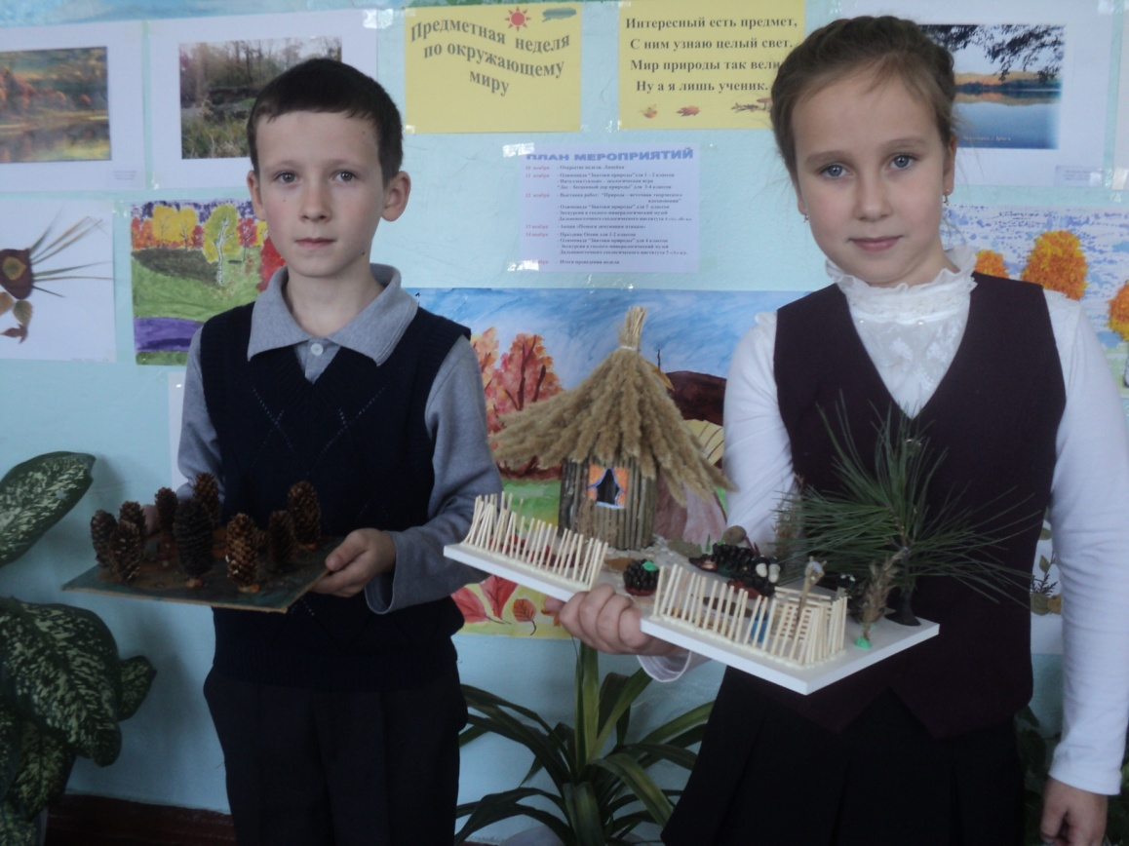

Праздник

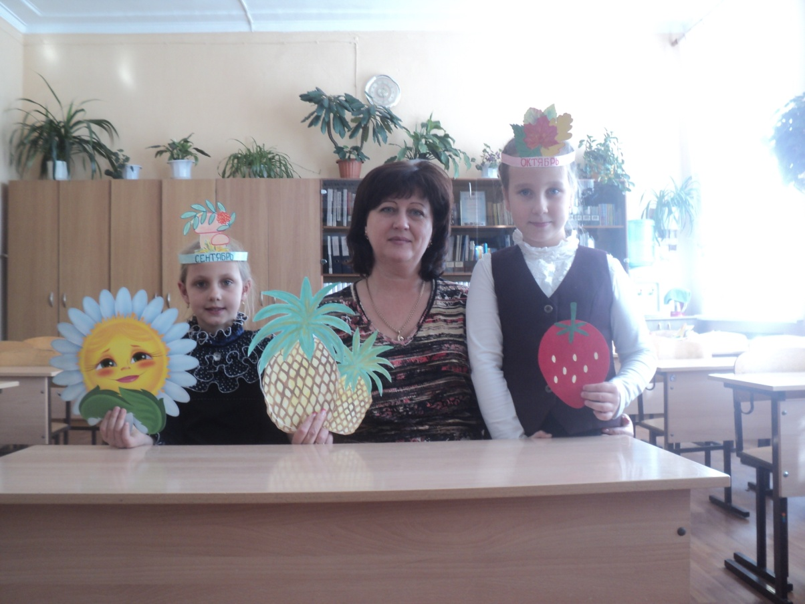

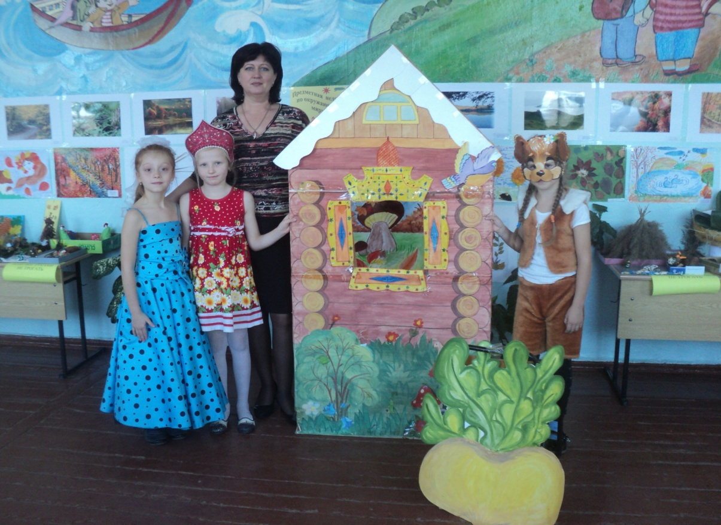

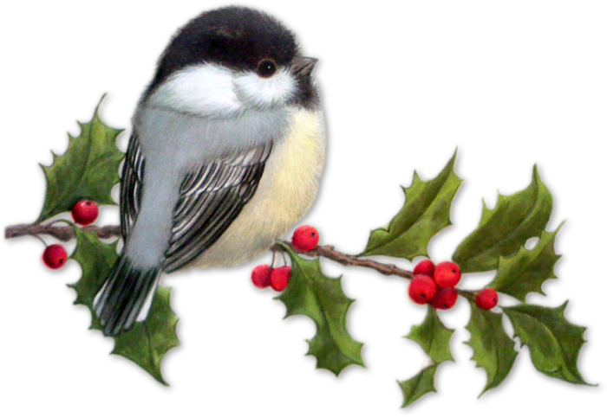

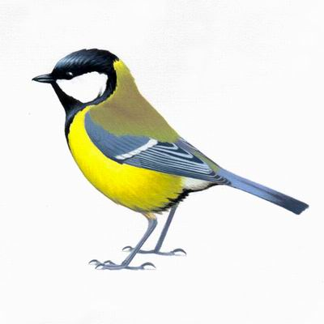

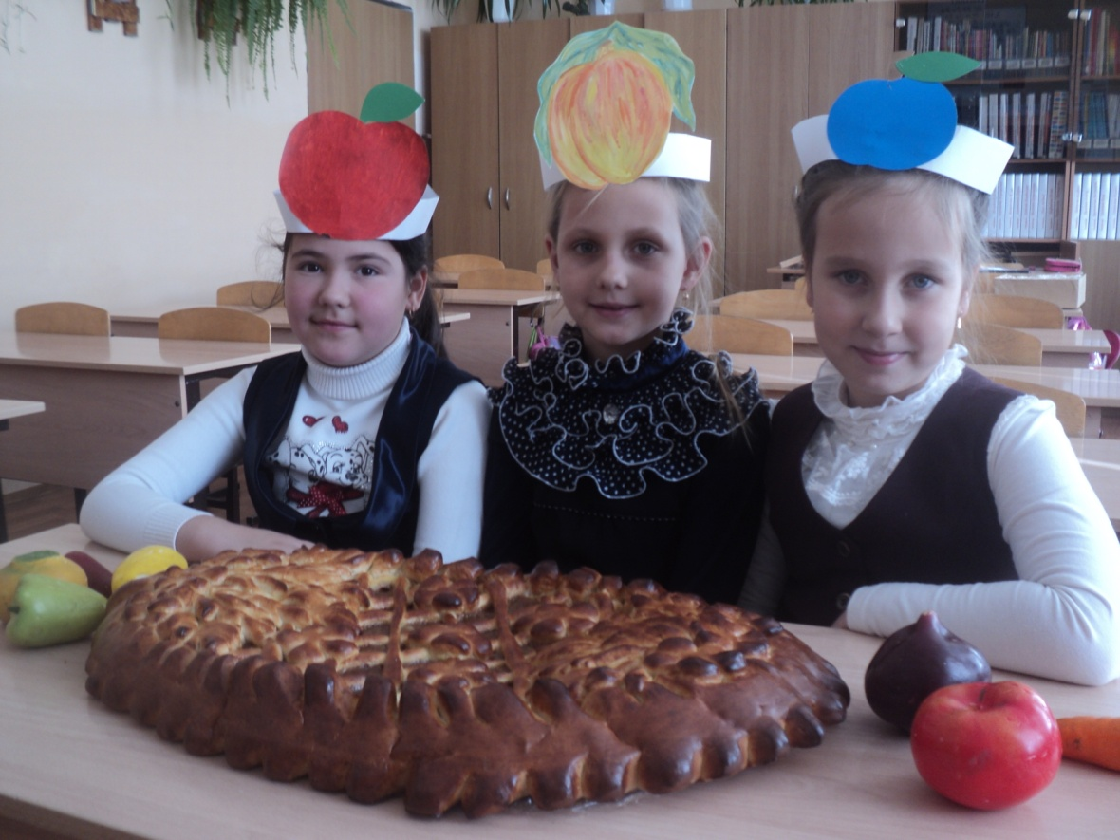

Вот к какому караваю
Я на праздник приглашаю

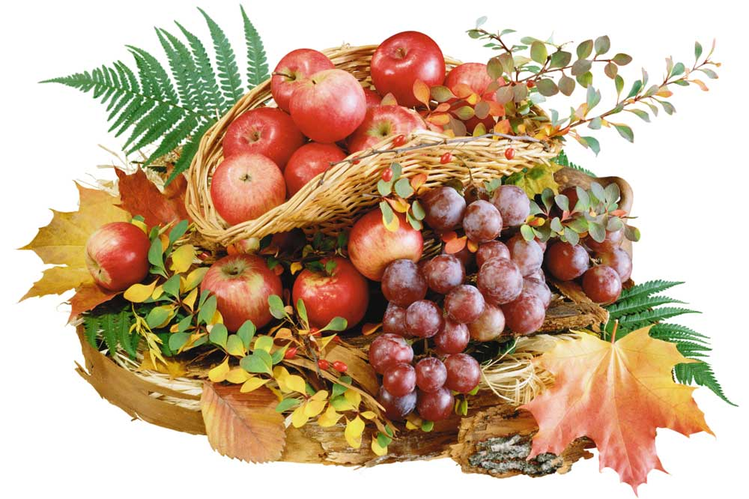

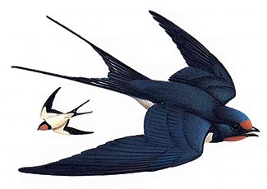

Нам осень дарит лучшее,
Что только может быть –
По осени соскучились!
Мы будем с ней дружить!
И пусть дожди осенние
Польются через край –
В хорошем настроении
Ты каждый день встречай.



